**Depurando JavaScript no navegador**

Neste tutorial, você aprenderá sobre depuração em JavaScript com a ajuda de exemplos.

Você pode e encontrará erros ao escrever programas. Erros não são necessariamente ruins. Na verdade, na maioria das vezes, eles nos ajudam a identificar problemas com nosso código. É essencial que você saiba como depurar seu código e corrigir erros.

**A depuração** é o processo de examinar o programa, localizar o erro e corrigi-lo.

Existem diferentes maneiras de depurar seu programa JavaScript.

**1. Usando console.log ()**

Você pode usar o console.log()método para depurar o código. Você pode passar o valor que deseja verificar no console.log()método e verificar se os dados estão corretos.

A sintaxe é:

console.log(object/message);

Você pode passar o objeto console.log()ou simplesmente uma string de mensagem.

No tutorial anterior, usamos o  console.log()método para imprimir a saída. No entanto, você também pode usar esse método para depuração. Por exemplo,

let a = 5;

let b = 'asdf';

let c = a + b;

// if you want to see the value of c

console.log(c);

// then do other operations

if(c) {

// do something

}

Usar o console.log()método no navegador abre o valor na janela do depurador.

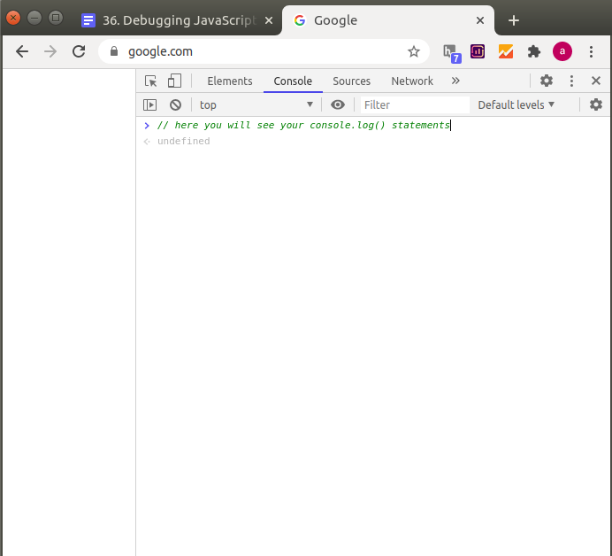Trabalho do método console.log () no navegador

O console.log()não é específico para navegadores. Também está disponível em outros motores JavaScript.

**2. Usando o depurador**

A debuggerpalavra-chave interrompe a execução do código e chama a função de depuração.

O debuggerestá disponível em quase todos os mecanismos JavaScript.

Vamos ver um exemplo,

let a = 6;

let b = 9;

let c = a * b;

// stops the execution

debugger;

console.log(c);

de Anúncios

Vamos ver como você pode usar o depurador em um navegador Chrome.

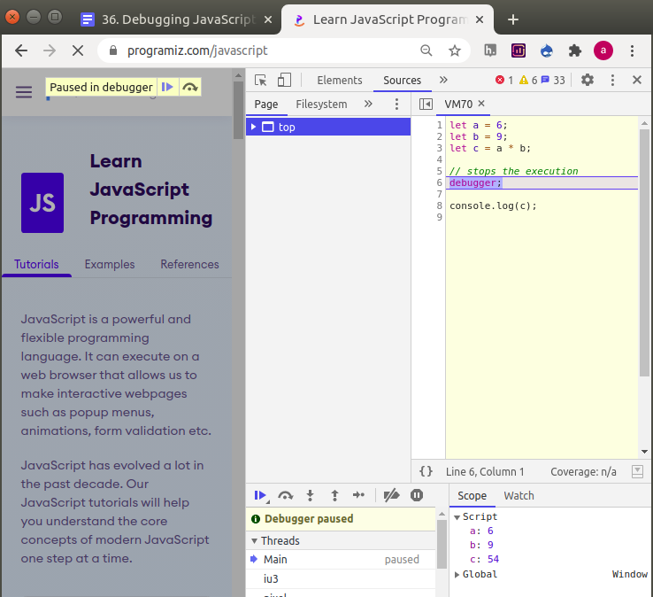Trabalho de depurador no navegador

O programa acima pausa a execução do programa na linha que contém o debugger.

Você pode então retomar o controle de fluxo após examinar o programa.

O resto do código será executado quando você retomar o script pressionando play no console.

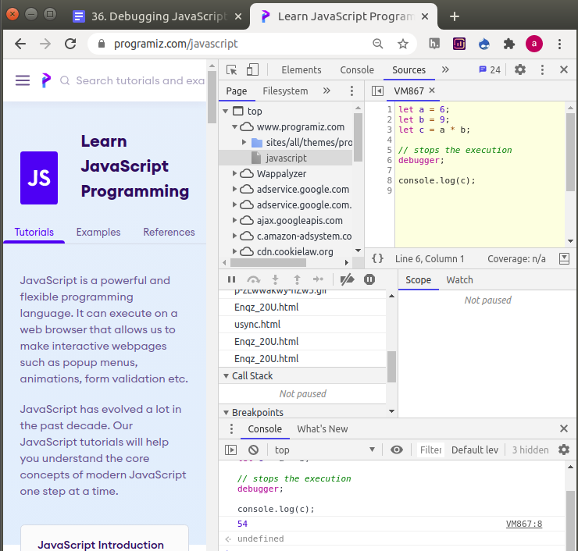Trabalho de depurador no navegador

**3. Definindo pontos de interrupção**

Você pode definir pontos de interrupção para o código JavaScript na janela do depurador.

JavaScript irá parar de executar em cada ponto de interrupção e permite que você examine os valores. Então, você pode retomar a execução do código.

Vamos ver um exemplo definindo um ponto de interrupção no navegador Chrome.

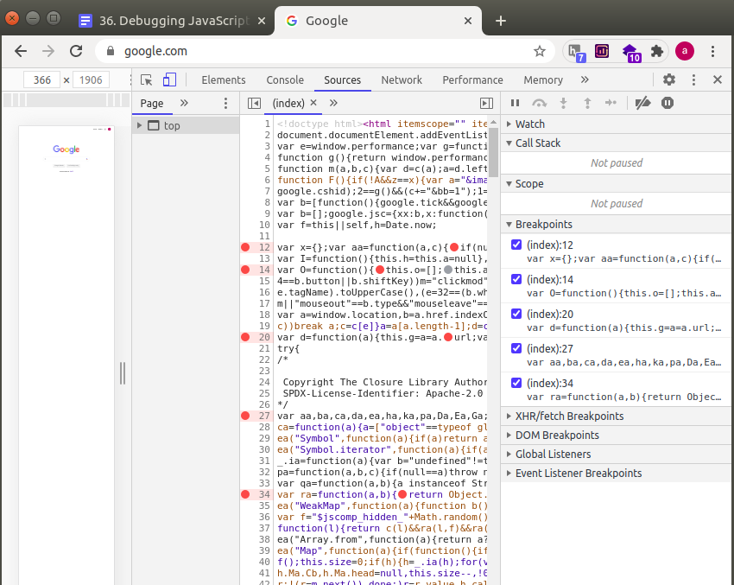Trabalho de pontos de interrupção no navegador

Você pode definir pontos de interrupção por meio da ferramenta Developers em qualquer lugar do código.

Definir pontos de interrupção é semelhante a colocar um depurador no código. Aqui, você apenas define os pontos de interrupção clicando no número da linha do código-fonte em vez de chamar manualmente a função do depurador.

Nos métodos acima, usamos o navegador Chrome para mostrar os processos de depuração para simplificar. No entanto, não é sua única opção.

Todos os IDEs bons fornecem uma maneira de depurar o código. O processo de depuração pode ser um pouco diferente, mas o conceito por trás da depuração é o mesmo.

**Usos de JavaScript**

Neste tutorial, você aprenderá sobre os diferentes usos do JavaScript.

JavaScript é uma das linguagens de programação mais populares devido à sua ampla gama de aplicativos.

Antes do JavaScript ser usado principalmente em:

* tornando as páginas da web interativas

Hoje em dia, o JavaScript também é usado em:

* aplicativos do lado do servidor
* desenvolvimento de jogos
* aplicativos móveis
* aplicativos da web

Agora vamos explorar os usos do JavaScript com mais detalhes.

**1. Tornando as páginas da web interativas**

JavaScript é usado para fazer as páginas da web interagirem com o usuário com várias funcionalidades, como

* Validação de formulário, como verificar se um formato de e-mail está correto ou não
* Exibindo uma contagem regressiva
* Mapas interativos
* Criação de animações legais
* Diferentes ações ao pressionar o botão
* Uso do menu suspenso

Existem muitas outras maneiras em que o JavaScript é usado para tornar as páginas da web interativas.

Aqui está a imagem de uma página da web que usa JS para torná-la interativa.

Exemplo de uma página da web interativa

**2. Fazendo aplicativos do lado do servidor**

JavaScript também é usado como uma linguagem do lado do servidor para construir o desenvolvimento de back-end usando [node.js](https://nodejs.org/en/) (um ambiente de tempo de execução JavaScript construído no mecanismo JavaScript V8 do Google Chrome).

O [Node.js](https://www.javatpoint.com/nodejs-tutorial) fornece um ambiente para JavaScript ser executado em servidores.

Antes, o JavaScript era usado apenas para tornar as páginas da web interativas. No entanto, o uso de JavaScript node.js é aceito como uma boa opção para o desenvolvimento de back-end também.

Empresas como LinkedIn, Netflix, Uber, Trello, PayPal, NASA, eBay, Medium usam node.js para alimentar seus aplicativos.

**3. Criação de páginas front-end interativas**

Um dos usos crescentes do JS hoje em dia é a criação de aplicativos front-end superinterativos. Para isso, os frameworks JavaScript comumente usados ​​são React, Vue e Angular.

Esses aplicativos carregam os recursos assim que o site é carregado, o que resulta em uma interação do usuário rápida e responsiva, com ótima experiência do usuário.

de Anúncios

Aqui está uma imagem de um aplicativo de uma página.

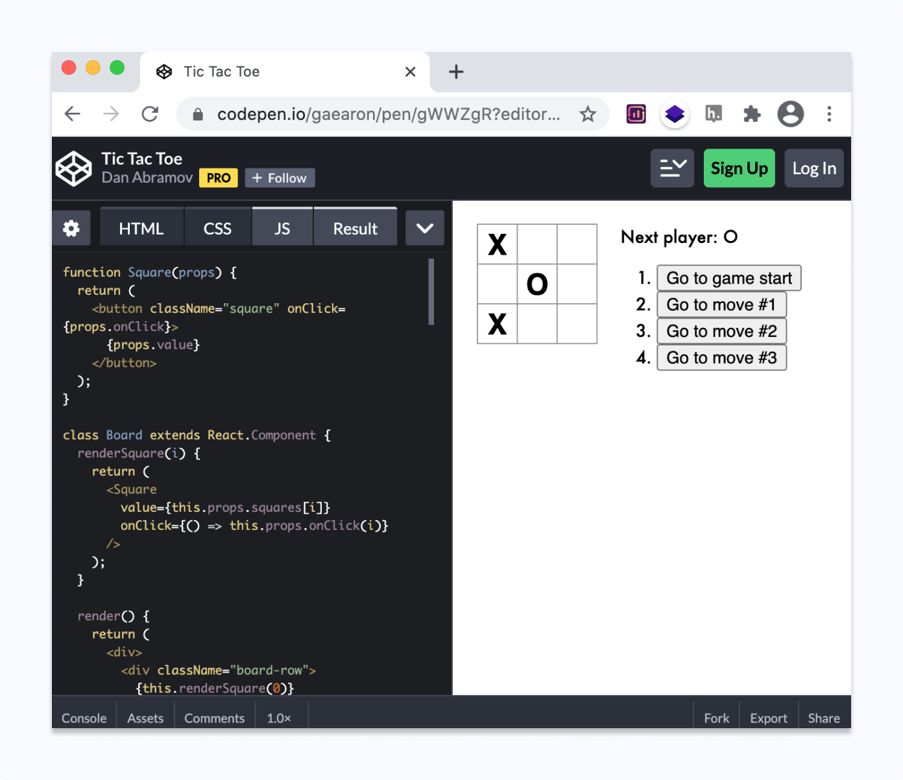Exemplo de aplicação de página única

Alguns exemplos de aplicativos de página única são Facebook, Google Maps, Gmail, Twitter, etc.

Vários frameworks JavaScript, como Angular, React, MeteorJs, BackboneJs, EmberJs, PolymerJs, KnockoutJs, Aurelia podem ser usados ​​como a tecnologia de front-end para construir páginas de front end interativas.

Duas estruturas populares usadas para desenvolvimento de aplicativos front-end são Angular e React.

**Nota** : Angular é desenvolvido pelo Google e React é desenvolvido pelo Facebook. Portanto, podemos esperar um bom e longo suporte para essa estrutura.

**4. Criação de aplicativos móveis**

JavaScript também é usado na criação de aplicativos Android e iOS. React Native é uma estrutura popular construída em JavaScript para esse propósito.

Uma coisa que é particularmente interessante sobre React Native é que podemos criar aplicativos Android e iOS a partir da mesma base de código. Isso ajuda em:

* tempo de desenvolvimento mais rápido
* fácil de desenvolver
* custo-beneficio

Alguns dos aplicativos populares desenvolvidos em react native são Facebook Ads, Walmart, Bloomberg, Instagram, Gyroscope, AirBnB, Myntra, UberEats, Discord, Townske e muitos mais.

**Nota** : React Native é desenvolvido pelo Facebook. Portanto, podemos esperar um bom e longo suporte para essa estrutura.

**5. Desenvolvimento de jogos**

JavaScript também é usado para desenvolvimento de jogos.

Várias bibliotecas JavaScript, como Three.js, TweenMax, podem ser usadas para criar jogos de navegador.

Outros motores e bibliotecas de jogos JS populares são GDevelop, melonJS, ImpactJS, BabylonJS, PhaserJS, PixiJS, PlayCanvas, A-Frame.

Algumas bibliotecas permitem até mesmo exportar seus jogos para outras plataformas, como Android, iOS, etc.

Aqui está a imagem de um jogo desenvolvido em JavaScript.

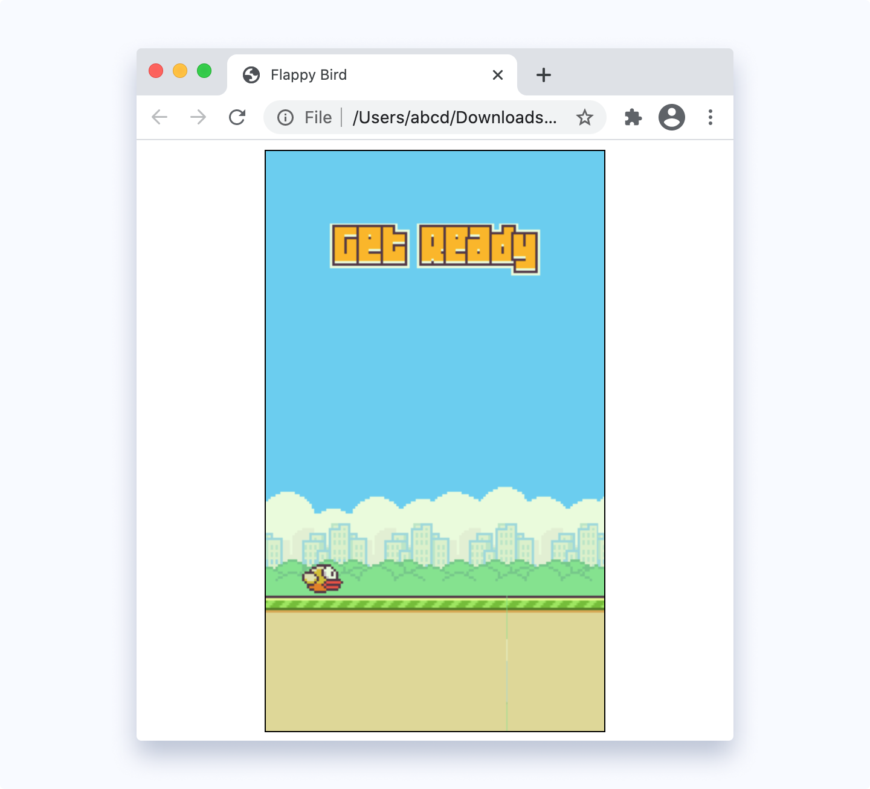Exemplo de um jogo criado em JS